BAB III

METODOLOGI PENELITIAN

Tempat Dan Waktu Penelitian
Tempat : Tempat penelitian ini adalah di RSIA Muhammadiyah Probolinggo
Waktu : Enam Bulan ( Oktober 2022- Juni 2022).
Tabel 3. 1 Tabel jadwal penelitian
No | Kegiatan | Periode Bulan Ke-
 |  | 1 | 2 | 3 | 4 | 5 | 6 | 7 | 8 | 9
1 | Kajian  Literatur
2 | Pengumpulan  Data
3 | Mapping enterprise goals menuju IT  related goals
4 | Mapping IT related goals menuju IT  Process
6 | Pengumpulan dokumen-  Dokumen
7 | Analisa data
8 | Evaluasi

Alat dan Bahan
        - Hardware : Laptop
        - Software : 1. Microsoft
2. Office E-book

Pengumpulan Data
Teknik pengumpulan data yang digunakan ada 3 macam :
- Studi Literatur
Pengumpulan data dan informasi yang dilakukan dengan melakukan studi literatur dari buku, jurnal dan artikel yang berhubungan dengan tata kelola TI pada aspek pengelolaan layanan TI.
- Observasi
Melakukan pengumpulan data dengan mengamati secara langsung ke RSIA Muhammadiyah Kota Probolinggo, sehingga penulis bisa mendapatkan informasi yang akurat mengenai manajemen tata kelola, dan mengelola serta mengidentifikasi suatu permasalahan yang terjadi.
- Wawancara
Pengumpulan data dan informasi dengan cara mewawancarai narasumber dari data yang diperlukan, seperti profil RSIA Muhammadiyah hingga keadaan tata kelola teknologi yang dimiliki RSIA Muhammadiyah seperti kepada direktur RSIA Muhammadiyah Probolinggo, manager bagian administrasi & umum, dan subag IT.

Analisa

Metode Penelitian
Metode penelitian yang digunakan dalam penelitian ini adalah kualitatif karena untuk mendapatkan data adalah dari melihat peristiwa, mengumpulkan data, dan menganalisis informasi. Tahap pertama studi literatur, tahap kedua observasi, dan tahap ketiga wawancara. Prosedur penelitian ini nanti akan menghasilkan data deskriptif berupa lisan atau kata-kata tertulis.

Pemetaan
Tujuan dari penelitian ini untuk mengidentifikasi bagaimana proses teknologi informasi layanan sistem pendaftaran online apakah sudah berjalan berjalan dan terkelola dengan baik sesuai visi, misi, dan tujuan yang ada di RSIA Muhammadiyah Probolinggo. Penelitian ini juga mengidentifikasi kondisi yang diharapkan dimasa mendatang dengan mewawancarai langsung ke pengambil kebijakan. Data yang didapatkan akan dipetakan ke enterprise goals IT related goals dan IT process sampai mendapatkan proses yang akan menjadi fokus untuk dievaluasi dan ditingkatkan kinerjanya di RSIA Muhammadiyah Probolinggo.

Enterprise Goals
Enterprise goals menunjukkan bagaimana tujuan perusahaan didukung oleh tenologi informasi. Setiap pemetaan bisa diekspresikan menggunakan 2 skala yaitu ‘P’ yang berarti primer yang berarti ada hubungan penting yang terkait dengan teknologi informasi. ‘S’ berarti hubungan sekunder maksudnya adalah ketika ada hubungan yang terkait dengan teknologi informasi namun tidak begitu penting.
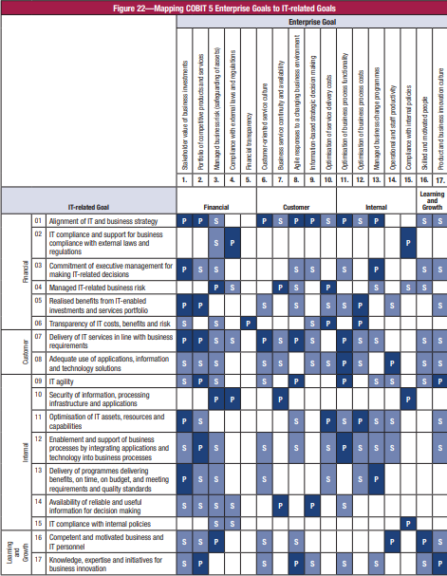
Gambar 3. 1 Enterprise goals COBIT 5 ( E-book Cobit 5)
Sumber : E-book Cobit 5

IT Related goals
IT related goals menjelaskan bagaimana proses teknologi informasi tersebut didukung. Dalam proses menentukan IT Related goals dilakukan berdasarkan hasil dari enterprise goals menggunakan mapping COBIT 5 enterprise goals to IT Related goals. Data yang dibutuhkan pada bagian ini adalah perencanaan strategis terkait IT,pengelolaan resiko terkait IT,dokumen terkait infrastruktur IT,dokumen kebijakan terkait dengan proses IT. Berikut table untuk pemetaan IT related goals :
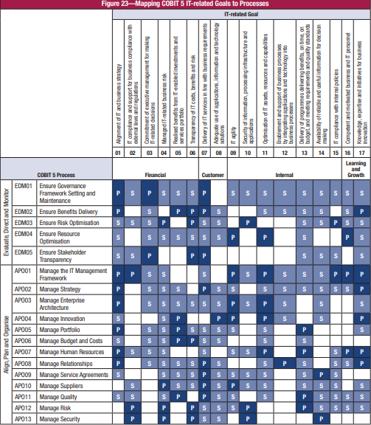
Gambar 3. 2 IT related goals to process (E-book Cobit 5)
Sumber : E-book Cobit 5

IT Process
Bagian terpenting dari proses penilaian COBIT adalah process assessment model. Dimana pada bagian ini merupakan penentuan tingkat kemampuan (kerangka pengukuran) berdasarkan COBIT 5 yang sesuai dengan organisasi internasional untuk standarisasi (ISO). Model ini menjadi dasar atas penilaian kemampuan proses teknologi informasi perusahaan terhadap COBIT 5. Langkah Langkah untuk menentukan proses proses pada COBIT 5 dengan cara mapping menggunakan tabel mapping COBIT 5 IT Related goals to process yang terdapat pada table Appendix C COBIT 5. Berikut tabel untuk pemetaan proses proses COBIT 5 :
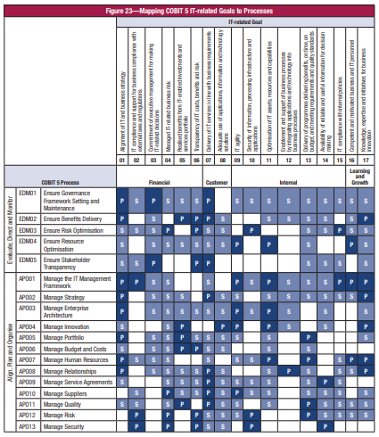

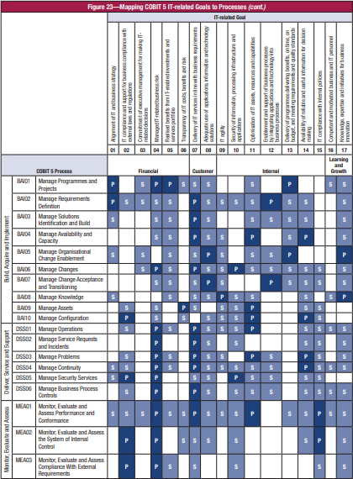
Gambar 3. 3 Process cobit 5 (E book Cobit 5)
Sumber : E-book Cobit 5

Analisis kesenjangan (GAP)
Analisis gap dilakukan untuk mengidentifikasi apa saja yang perlu di perbaiki agar tingkat kematangan bisa tercapai sesuai harapan. Adapun rumus untuk menentukan analisis kesenjangan sebagai berikut :
Rumus analisa kesenjangan=(x-y)
X= tingkat kematangan yang diharapkan (to-be) Y= tingkat kematangan saat ini (as-is)

Rumus perhitungan Capability Level
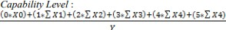
Penilaian skor capability level dilakukan untuk menilai hasil dari perhitungan gap analisis dan target level (Iqbal Wiradibta, 2018). Hasil ini yang nantinya akan menjadi status di level berapa perusahaan tersebut sudah dicapai. Adapun rumus untuk menentukan capability level sebagai berikut :
Gambar 3. 4 Rumus Perhitungan Capability Level

Keterangan :
X0, X1, X2, X3, X4, X5 = Level yang ada.
Y = Jumlah Level yang dinilai.

Prosedur Penelitian
Penelitian yang akan dilakukan akan terdiri dari beberapa proses. Penelitian ini akan mengarah untuk melakukan analisa data tentang pengevaluasian terhadap layanan pendaftaran online yang ada di RSIA Muhammadiyah Probolinggo menggunakan kerangka kerja COBIT 5. Data yang diperoleh dipenelitian ini adalah dengan cara survey, dilakukan dengan observasi dan wawancara langsung kepada narasumber yang bersangkutan. Yang pertama adalah proses identifikasi permasalahan dimana pada proses ini dilakukan wawancara dengan narasumber. Hasilnya digunakan untuk merumuskan masalah yang akan diangkat pada penelitian ini. Tahapan selanjutnya adalah mengumpulkan data yang ditubuhkan dan melakukan proses analisa.
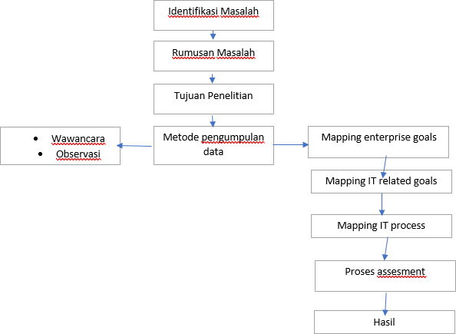
Proses analisa meliputi mapping enterprise goal yang dimana prosesnya adalah memetakkan antara tujuan organisasi dengan tujuh belas tujuan organisasi yang ada pada COBIT 5. Tahap selanjutnya memetakkan IT related goals dimana pada tahap ini pemetakkan dilakukan dengan cara memilih proses yang berkategori primer. Setelah itu pemetakan IT process dimana tahapan ini pemetakkan dikakukan kedalam 37 proses COBIT5. Dari hasil tersebut dilakukan analisa dan penentuan capability level (tingkat kematangan). Untuk melakukan penilaian berdasarkan capability level pada cobit 5 masing-masing proses dicek secara bertahap apakah proses tersebut telah memenuhi persyaratan-persyaratan yang harus dipenuhi pada masing-masing level, mulai dari level 1 hingga level 5. Selain itu, terdapat ketentuan kategori dari hasil penilaian di tiap levelnya, yaitu suatu proses cukup meraih kategori Largely achieved (L) dengan range nilai berkisar 50-85% atau Fully achieved (F) dengan range nilai berkisar 85%-100% untuk dapat dinyatakan bahwa proses tersebut telah meraih suatu capability level tersebut, namun proses tersebut harus meraih kategori Fully achieved (F) untuk dapat melanjutkan penilaian ke capability level berikutnya.
Gambar 3. 5 Prosedur penelitian

